Jaargids
Almeers Talentenlab
2023 – 2024

Samengesteld door Patricia Versnel

Inhoud
Voorwoord 3

Theorie en Visie

Theorie over (hoog) begaafdheid 4

Visie van het Almeers Talentenlab 5

Het Almeers Talentenlab in de praktijk

Locaties en leerkrachten 7

Leerdoelen en lesprogramma 10

Kalender schooljaar 2023 – 2024 12

Samenwerking met scholen en ouders

Scholen 13

Ouders 13

Digitaal portfolio 13

Aanmeldingsprocedure 14

Voorwoord
Deze gids informeert u inhoudelijk en praktisch over het Almeers Talentenlab en de relatie daarvan met de basisscholen in Almere.

Het Almeers Talentenlab komt voort uit het Excellentieproject Meerbegaafd uit 2009. Dit project werd gesubsidieerd vanuit de rijksoverheid en bestond uit vijf onderdelen:
- Bovenschoolse plusklassen voor leerlingen uit groep 5 tm 8 van alle basisscholen van Almere, dit resulteerde in het Almeers Talentenlab
- Voltijdsonderwijs aan hoogbegaafde leerlingen: Voormalig Leonardo onderwijs op vier scholen (De Kring, Columbusschool, De Flierefluiter en De Ontdekking), tegenwoordig zelfstandig onder de naam NEO
- Doorgaande lijn voor meerbegaafde leerlingen uit het basisonderwijs naar het voortgezet onderwijs
- Gratis training voor leerkrachten over hoogbegaafdheid aan alle basisscholen in Almere
- Aanvullend onderwijs over hoogbegaafdheid op de PABO Windesheim
In mei 2011 is er gestart met deze vorm van verrijkingsonderwijs. Inmiddels staat het Almeers Talentenlab plaatselijk en landelijk op de kaart. Op ons PlatformHB kunt u een filmpje vinden dat gemaakt is ter ere van het 10-jarig bestaan van het Almeers Talentenlab. www.platformHB-almere.nl
Vanuit het HB-subsidieproject 2019-2023 heeft er een pilot plaatsgevonden voor leerlingen uit groep 3/4 met een extra ondersteuningsbehoefte. Deze vorm van deeltijdonderwijs bieden we dit schooljaar ook aan.

- Theorie en Visie
1.1 Theorie over (hoog)begaafdheid
Er zijn diverse definities van hoogbegaafdheid. De meest bekende is het hoge IQ. Zoals in onderstaand schema te zien is, spreken we van begaafdheid bij een IQ vanaf 115 en van hoogbegaafdheid vanaf een IQ van 130.
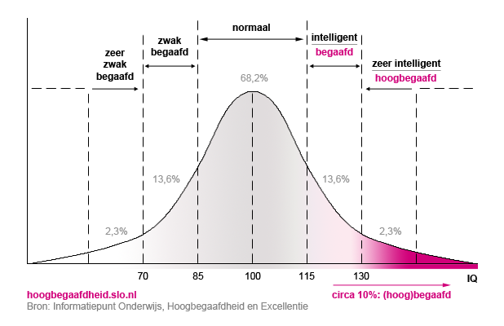
Toch heeft een leerling meer nodig dan alleen een hoge cognitieve intelligentie om tot hoge prestaties te komen. Als je je hersenen niet gebruikt, dan gaat de intelligentie omlaag. Dit kan vergeleken worden met de kracht van spieren.

Heller (2000) heeft dit verder uitgewerkt. In onderstaand schema ziet u aan de linkerzijde de Begaafdheidsfactoren (aanleg in onderdelen) en rechts de diverse soorten prestaties. Of een leerling tot die prestaties komt, is zowel afhankelijk van de begaafdheidsfactoren, als van de omgevingsfactoren en de niet-cognitieve persoonlijkheidsfactoren. Op het Almeers Talentenlab besteden we dus ook aandacht aan het verbeteren van de motivatie, de stressgevoeligheid, werk- en leerstrategieën, regulatievaardigheden en zelfvertrouwen.

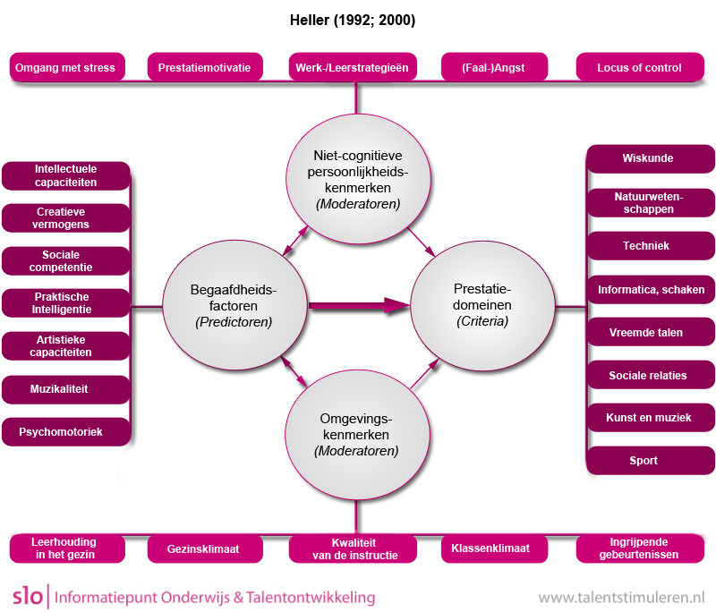

  - Visie van Almeers Talentenlab
De visie sluit aan bij het motto van het Samenwerkingsverband Passend Onderwijs Almere: Alle kinderen in Almere zijn succesvol op school. Wij gaan ervan uit dat kinderen met prestaties op meer- en hoogbegaafd niveau een hoge intelligentie aanwezig is en dat deze kinderen zich kunnen ontwikkelen en hun talenten werkelijk tot uiting kunnen laten komen. Voorwaarde hiervoor is dat de persoonlijkheidskenmerken en de omgeving van het kind hiertoe voldoende mogelijkheden bieden.
Zoals in het model van Heller te zien is, is de school en het klassenklimaat van groot belang bij het ontwikkelen van de (hoog)begaafdheid. Kinderen moeten zich veilig voelen om te kunnen leren en er moet ook iets te leren zijn. Maar behalve de cognitieve ontwikkeling is de sociale en emotionele ontwikkeling enorm belangrijk. (Hoog)begaafde leerlingen kunnen zich onbegrepen voelen in een klas met vooral leerlingen met een gemiddelde intelligentie. Het samen leren met andere (hoog)begaafde leerlingen biedt hen een omgeving waarin ze zich begrepen kunnen voelen, waar ze sparringpartners en voorbeelden vinden en waar ze vrij kunnen (leren) denken. Het omgaan met ontwikkelingsgelijken is onontbeerlijk voor een harmonieuze ontwikkeling van elk kind.
Het is voor de aanmelding bij het Almeers Talentenlab niet nodig om door middel van een IQ-test aan te tonen dat de leerling over een hoge cognitieve intelligentie beschikt. Er zijn ook specifieke leer- en persoonlijkheidskenmerken die aangeven dat een leerling tot begaafde prestaties in staat zal zijn en/of behoefte heeft aan complexe opdrachten.

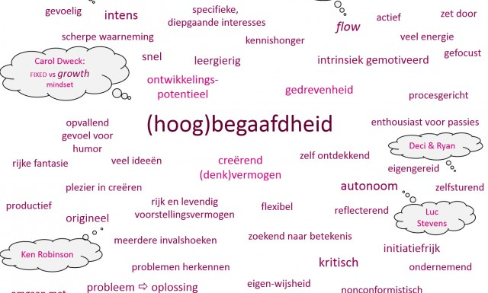

- Het Almeers Talentenlab in de praktijk

  - Locaties en leerkrachten
Het Almeers Talentenlab bestaat uit negen groepen van gemiddeld 20 leerlingen uit groep 3 tot en met 8. Er zijn vijf locaties verspreid over de stad:
- OBS De Klaverweide, Rietmeent 136, Almere Haven
- OBS Aurora, Aprilstraat 105, Almere Buiten
- De Optimist, Hildo Kropstraat 20, Tussen de vaarten, Almere
- De Vrijeschool, Lier 7, Muziekwijk, Almere
- De Panta Rhei, Slufterplantsoen 2, Waterwijk, Almere
Het Almeers Talentenlab wordt bekostigd door Passend Onderwijs Almere, een samenwerking tussen alle besturen van het primair onderwijs in Almere. Op bijna elke locatie krijgen twee groepen les.
De leerkrachten zijn zeer ervaren, geschoold en gespecialiseerd in het onderwijs aan (hoog)begaafde leerlingen.
Onno van Elsacker
Na mijn wiskunde studie ben ik al snel in het Almeerse onderwijs gekomen. Eerst als wiskunde docent, later als afdelingsleider. Weer later ook als docent technasium en begeleider van hoogbegaafde leerlingen. In die jaren ben ik steeds meer leerlingen tegengekomen, die het ondanks intelligentie niet redden op de middelbare school. Daar wilde ik graag wat aan proberen te doen. Ik ben via detacheringen meer en meer in het basisonderwijs gaan werken, hierbij steeds met meer- en hoogbegaafde kinderen. Dat heb ik gedaan in het NEO onderwijs, voor verschillende plusklassen en voor Het Almeers Talentenlab. Sinds anderhalf jaar werk ik bij Playing for Success ook met begaafde leerlingen. In mijn vrije tijd hou ik erg van puzzels, bordspellen en denksporten, waarmee ik ook binnen mijn lessen werk. Maar ik wil vooral voldoende tijd vrijmaken voor onze pleegkindjes.
Anne Mooi
Mijn naam is Anne Mooi. Ooit opgeleid tot dramatherapeut. Daarna heb ik van alles gedaan, behalve echt dramatherapie geven. Ik werkte met kinderen met ASS, met dove en slechthorende jongeren en ik heb sociale vaardigheden gegeven op een cluster 4 school. Nadat we in Almere terechtkwamen voor een project in Oosterwold, ben ik als zij-instromer het basisonderwijs ingerold. Al snel ontdekte ik dat ik graag met meer- en hoogbegaafde kinderen werk, waarna ik op het Talentenlab en het Neo-onderwijs terechtkwam. Ik verzorg daar de projectlessen en zal ook de pluslessen, of BreinBrekers, verzorgen voor de reguliere groepen. Afgelopen jaar rondde ik de opleiding tot specialist begaafdheid af. Mijn man ik en hebben 2 zoons. Ik hou van buiten zijn, tuinieren, zeilen, vliegeren, koken, bakken, spelletjes doen en thee drinken
Mo Querido
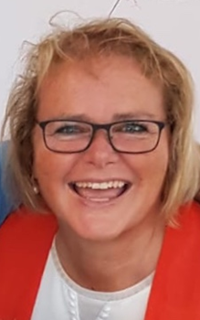
Na jaren in de reclame en vele jaren met grote avonturen in het buitenland, kwam ik met een verscheidenheid aan interesses terug in Nederland. Mijn eerste school in Amersfoort was dé school waarbij hoogbegaafde kinderen van heinde en verre richting de bovenschoolse plusklassen van Amersfoort kwamen. Op het moment dat ik zelf naar Almere verhuisde, startte net het HB-voltijdsonderwijs en heb ik daar 12 jaar als Neo-leerkracht gewerkt. Ik ben een enthousiaste, gedreven leerkracht voor meer- en hoogbegaafde kinderen, met als specialisatie begaafde kinderen met ADHD, Autisme, Dyslexie of dyscalculie. Het leukste van mijn vak vind ik om de begaafde kinderen te inspireren en uit te dagen om te leren leren, te filosoferen, grote projecten aan te gaan en met hun mindset aan de slag te gaan. Ik word blij, als het lukt om hun wereld te vergroten, als hun ogen beginnen te stralen om dat ze iets nieuws hebben ontdekt. Zelf ben ik reislustig, gek op andere culturen, kunst, ontspannen op het water, lopen met de honden, wintersport, vrienden, altijd in voor nieuwe dingen en vooral genieten van de kleine dingen.
Lotfi Almosati
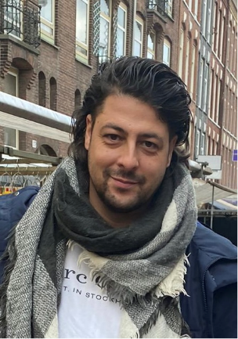
Mijn naam is Lotfi Almosati, vader van twee dochters en twee zoons. Ik ben werkzaam op de Columbusschool waar ik een dag les geef in een Neo-groep en twee dagen het Groeilab verzorg. De Neo-klassen bestaan uit leerlingen die hoogbegaafd zijn en in het Groeilab geef ik les aan de leerlingen die in de reguliere klassen de uitdaging missen. Ik heb erg veel zin om nu ook op twee ochtenden de lessen voor het Talentenlab te verzorgen.

Marloes van Dijk
Met veel plezier geef ik al bijna 20 jaar les als leerkracht in het basisonderwijs, met name aan bovenbouwgroepen. Hierbij heb ik in de loop van de jaren steeds meer belangstelling ontwikkeld voor de leerstijl van begaafde leerlingen. Om meer handvatten te krijgen heb ik een opleiding gevolgd om de wetenschappelijke kennis op dit gebied te kunnen koppelen aan de onderwijspraktijk.
Naast het lesgeven heb ik inmiddels ook mijn eigen praktijk waarin ik begaafde leerlingen begeleid. Dit schooljaar mag ik ook een groep van Talentenlab begeleiden, waar ik veel zin in heb.
In mijn vrije tijd wandel ik graag en speel graag spelletjes met mijn gezin. Ook vind ik het leuk om zelf kleding te maken en lees ik graag boeken.

Patricia Versnel, Coördinator Almeers Talentenlab
Na een carrière in de bouwwereld heb ik de overstap gemaakt naar het onderwijs en heb ik me gespecialiseerd in onderwijs aan begaafde leerlingen. Samen met mijn man heb ik drie studerende kinderen. Ik ben 12 jaar werkzaam geweest als leerkracht voor het Almeers Talentenlab. Onno en ik hebben samen het format ontwikkeld van onze lesinhouden. Vanaf dit schooljaar heb ik alleen nog de rol van coördinator. Ouders en scholen kunnen mij vragen stellen over de aanmeldprocedure. Verder ben ik de projectleider van het HB-subsidieproject 2023-2025 voor het Primair Onderwijs in Almere en begeleid ik scholen rondom begaafdheidsvraagstukken. In mijn vrije tijd ben ik bestuurslid van de Landelijke Beroepsvereniging voor Begeleiders Onderwijs, Specialisten Begaafdheid.
Locaties
De indeling van de groepen is afhankelijk van de leerlingen die aangemeld worden. Vaak worden er veel aanmeldingen gedaan voor leerlingen uit groep 7 en minder leerlingen uit groep 5. Dit schooljaar is de volgende indeling gemaakt:
Aurora:
- Maandag groep 7/8 door Onno van Elsacker
- Dinsdag groep 6/7 door Lotfi Almosati
Klaverweide:
- Maandag groep 5/6 door Lotfi Almosati
- Donderdag groep 7/8 door Anne Mooi
Optimist
- Dinsdag groep 5/6 door Mo Querido
- Donderdag groep 7/8 door Onno van Elsacker
Vrijeschool
- Dinsdag kleine groep 5/6 door Marloes van Dijk
- Woensdag kleine groep 7/8 door Anne Mooi
Panta Rhei
- Donderdag kleine groep 3/4 door Mo Querido

Er zijn drie kleine groepen (voor leerlingen uit groep 3/4, 5/6 en 7/8) voor leerlingen die weliswaar in aanleg begaafd zijn, maar toch een specifieke ondersteuningsbehoefte hebben. In deze groep zitten 10 tot 14 leerlingen. Over deze groep is in opdracht van de SLO een filmpje gemaakt: https://talentstimuleren.nl/onderwijs/primair-onderwijs/videos/121-bouwen-aan-executieve-vaardigheden

  - Leerdoelen en lesprogramma
Onze leerdoelen bestaan uit de 21ste eeuwse vaardigheden zoals ze benoemd zijn door de Stichting Leerplan Ontwikkeling (SLO).
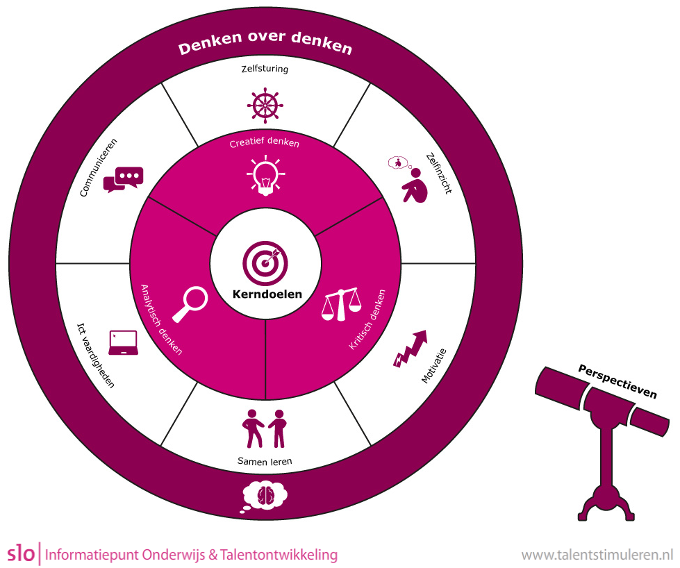
Wij gaan ervan uit dat de beheersing van de kerndoelen de verantwoordelijkheid is van de eigen school. Aan alle andere doelen besteden wij extra aandacht. Over het algemeen kun je stellen dat begaafde leerlingen weinig moeite hebben met het opdoen van kennis. Daarom richten wij ons op vaardigheden waarmee zij zelf zelfstandig kunnen gaan leren.
Meestal leren leerlingen op hun eigen school om zelfstandig een verwerking te doen. Maar om je talenten te verwezenlijken heb je veel initiatief nodig, moet je voldoende zelfinzicht hebben om eigen leerdoelen te stellen en is zelfdiscipline belangrijk om je doelen te behalen.
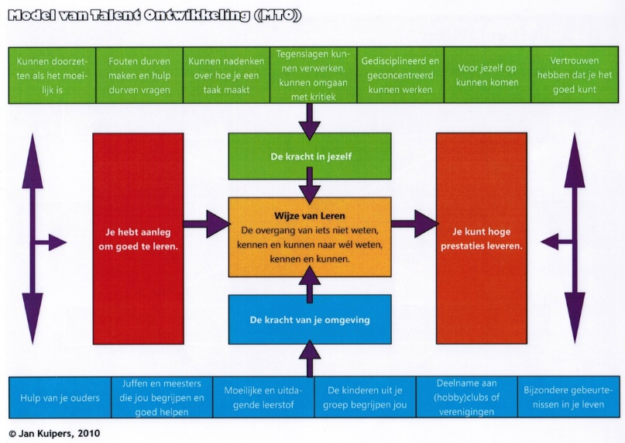
Natuurlijk doen leerlingen extra kennis op tijdens de lessen van het Almeers Talentenlab, maar dat is niet het doel. Het kan wel een middel zijn om één of meerdere doelen te behalen. Op het Almeers Talentenlab krijgen de leerlingen dus geen vreemde talen of extra moeilijk rekenwerk.
Wij verwerken de doelen in projecten Onderzoekend en Ontwerpend leren. We bieden de leerling naast complexe opdrachten juist veel werkstrategieën aan, zodat ze die zelfstandig kunnen gaan toepassen en langzamerhand in staat zijn om zelfstandig te leren. Wij maken bijvoorbeeld gebruik van de modellen Onderzoekend en Ontwerpend leren van de Stichting Leerplan Ontwikkeling.
Het jaar is verdeeld in drie perioden:
- Periode 1: start schooljaar tot kerstvakantie
- Periode 2: kerstvakantie tot meivakantie
- Periode 3: meivakantie tot zomervakantie
In de eerste periode doen we een onderzoeksproject, in de tweede periode een ontwerpproject. En in de laatste periode kiezen we lessen waarbij niet meer langdurig in groepjes wordt samengewerkt. De eerste weken van een nieuw project werken we altijd aan vaardigheden die de leerlingen in het project nodig hebben. We doen bijvoorbeeld kleine onderzoeksopdrachten, waarbij het accent ligt bij het bedenken van een onderzoeksopzet, zodat de leerlingen de grote onderzoeksopdracht (grotendeels) zelfstandig een onderzoeksopzet kunnen maken.
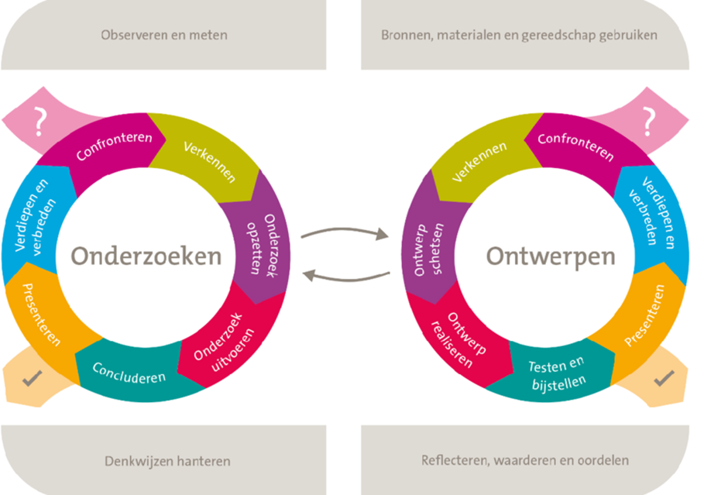
Een dagdeel is in principe van 8.45 – 11.45 uur, dit vanwege organisatorische redenen (aanpassing aan de tijden van de gastschool / locatie, het voor ouders met meerdere kinderen makkelijker maken van vervoer heen en weer naar de locatie). Aan het begin van de morgen is er een ‘inloop’. Kinderen komen op wisselende tijden binnen, ontmoeten elkaar, gaan iets voor zichzelf doen of doen samen een (denk)spel. In het programma zit een pauze (15 min.) met eten/drinken en een kwartier buitenspelen.
Een ochtend op het Almeers Talentenlab bestaat uit groeps- en individuele opdrachten. Opdrachten kunnen zowel leerling- als leerkrachtgestuurd zijn.
Om aan de behoeften van meer- en hoogbegaafde leerlingen te voldoen, steken we in op drie gebieden (we streven ernaar om deze gebieden elke ochtend op het Talentenlab terug te laten komen):
- Leren denken (analytisch, praktisch, creatief en kritisch)
- Leren leren (leer- en werkstrategieën, plannen, mindset, motivatie)
- Leren leven (inzicht in jezelf en anderen, samenwerken)
2.3 Kalender schooljaar 2023 - 2024
Het Almeers Talentenlab start altijd in de tweede week na de zomervakantie. De week na de kerst-, en voor de zomervakantie wordt er geen les gegeven. We kunnen geen rekening houden met de vrij ingedeelde vrije dagen van de scholen in Almere, behalve die van de leslocaties. De kalender sturen wij in de eerste week na de zomervakantie op naar ouders en leerkrachten.
3 Samenwerking met scholen en ouders
3.1 Scholen
De school is wettelijk gezien verantwoordelijk voor het onderwijs aan een leerling. De school, in de persoon van de leerkracht of intern begeleider, bepaalt dus wat er gedaan moet worden om te voorzien in de onderwijsbehoefte van een leerling. De psycholoog of orthopedagoog van Passend Onderwijs Almere die aan de school verbonden is, adviseert hierbij. Dit betekent dat ouders niet zelf hun kind kunnen aanmelden, maar dat de school leerlingen aanmeldt voor het Almeers Talentenlab.
Voordat een leerling aangemeld wordt bij het Almeers Talentenlab, moet er aan een aantal criteria voldaan worden:
- De leerling heeft kunnen laten zien dat hij/zij een ontwikkelingsvoorsprong heeft, dan wel voldoende kenmerken van (hoog)begaafdheid heeft. Een leerling kan dat alleen laten zien als die leerling al verrijking ontvangt.
- De school moet de leerstof compact aangeboden hebben, daarnaast ook verrijking aangeboden hebben en het moet helder zijn dat dit nog niet voldoende is voor die leerling
- De leerling moet voldoende zelfstandig kunnen werken. Hierbij moet er rekening gehouden worden met het feit dat hoe complexer te taak, hoe meer er een beroep gedaan wordt op die zelfstandigheid. Op de website van Passend Onderwijs Almere is een schema (http://www.passendonderwijs-almere.nl/external/files/2009-08-09_leerlijn-leren-leren.pdf) te vinden waarop die mate van zelfstandigheid beschreven is (Richtlijnen Almeers Talentenlab).
3.2 Ouders
Op het Almeers Talentenlab zitten ongeveer 170 leerlingen. Helaas hebben wij niet de tijd om met alle ouders contact te houden. In principe is de school ons eerste aanspreekpunt. Wij laten zoveel mogelijk via e-mail weten wat er op het programma staat. Ouders kunnen via e-mail contact opnemen met de leerkracht als ze iets bijzonders willen bespreken. De leerkracht zal ook contact opnemen met ouders als er bijzonderheden zijn.
Eén keer per jaar, ongeveer vier weken na de zomervakantie, wordt er een algemene ouderavond georganiseerd om ouders te informeren over de inhoud van het Talentenlab. Hierbij zijn in principe ook leerkrachten of ander geïnteresseerden van de basisscholen uitgenodigd. Voor de leerkrachten is er echter ook een middag gepland, waarop er voor hen specifiek voorlichting is. Daarnaast proberen we een moment vrij te maken om alle ouders uit te nodigen voor een lesochtend, waarbij de leerlingen les geven aan hun ouders.
3.3 Digitaal portfolio
Het draait op het Almeers Talentenlab vooral om het leren en het samen leren. Maar we willen ook dat de opbrengsten zichtbaar zijn voor leerlingen, ouders en de leerkrachten van de ‘moederschool’. De leerlingen krijgen allemaal een account van MijnOnderwijsportaal. Zo hebben ze hun eigen omgeving en kunnen ze op het Talentenlab, thuis en op school verder werken aan hun opdracht, als dat nodig is.
Het gebruik van een digitaal portfolio brengt met zich mee dat de leerlingen op een laptop werken. Op elke locatie zijn tien laptops aanwezig. De leerlingen krijgen les in het gebruik van word en powerpoint, en krijgen ook lessen in mediawijsheid.
3.4 Aanmeldingsprocedure
Leerlingen kunnen eenmaal per jaar door de school aangemeld worden en ze worden aangemeld voor de periode van één jaar. Eenmaal toegelaten geeft het geen garantie dat de leerling het jaar erop ook kan deelnemen. Helaas is het aantal leerlingen beperkt tot 170 leerlingen. Namelijk negen groepen met gemiddeld 20 leerlingen.
De aanmeldingsprocedure voor het Almeers Talentenlab is aangescherpt om zo te komen tot een meer efficiënte procedure. We hebben hiervoor vier stappen ontwikkeld:
STAP 1
We vragen aan de scholen om het aantal leerlingen aan te geven waarvoor een aanmelding voor het Talentenlab zinvol is, gezien de ondersteuningsvraag van de leerling. Dit kan tot 16 februari 2024. Naar aanleiding van deze aanmeldingen maakt het Samenwerkingsverband Passend Onderwijs Almere een verdeling van het aantal beschikbare plaatsen over de scholen. Bij het melden van het aantal leerlingen gaat het om het totale aantal leerlingen van de school voor het Talentenlab. Dus ook de leerlingen die op dit moment aan het Almeers Talentenlab deelnemen en voor wie het wenselijk is om dit voort te zetten, moeten hierbij worden geteld.
STAP 2
Scholen krijgen voor 20 maart 2024 het aantal leerlingen dat ze mogen plaatsen te horen.
STAP 3
Hierna starten de gesprekken met de psycholoog of orthopedagoog die vanuit Passend Onderwijs Almere de scholen ondersteunen. De psycholoog/orthopedagoog bepaalt of een leerling toelaatbaar is. Bij twijfel wordt advies gevraagd bij een deskundige hoogbegaafdheid Passend Onderwijs Almere.
Het aanmelden van de leerlingen voor het Talentenlab bij Passend Onderwijs Almere kan tot 16 mei 2024. De aanmelding vindt plaats door alle benodigde informatie in Indigo te plaatsen. Aanvragen, waarbij Indigo niet volledig is ingevuld, kunnen niet in behandeling worden genomen (emailadres en telefoonnummer ouders zijn noodzakelijk voor de leerkrachten). Voor leerlingen die al deelnemen aan het Almeers Talentenlab is het voldoende als alleen het Toelaatbaarheidsformulier en de meest recente LVS gegevens ingevoerd worden.
STAP 4
Na 12 juni 2024 krijgen de scholen bericht van Passend Onderwijs Almere waar hun leerlingen geplaatst zijn en welke leerkracht hun leerlingen zal begeleiden. De scholen geven die informatie door aan de ouders.

De gegevens die voor de aanmelding noodzakelijk zijn:
1. LVS overzicht
Met daarin de resultaten van alle (gedurende de gehele schoolloopbaan) afgenomen Cito-toetsen. Met vaardigheidsscores, niveauscores (I, II, III, IV, V) en leerrendementen van alle vakken (inclusief Woordenschat / Kleutertoetsen / Leestempo en AVI).
2. Het DHH (Digitaal Handelingsprotocol Hoogbegaafdheid)
Het gaat om de DHH-leerkrachtvragenlijst en de DHH-oudervragenlijst in te vullen. Mocht dit instrument niet beschikbaar zijn dat kan de Quickscan van Houkema gebruikt worden. http://www.hoogbegaafdheid-in-zicht.nl/index.php/quickscan
3. Toelaatbaarheidsformulier
Formulier dat de leerling toelaatbaar is. Dit formulier wordt ingevuld wanneer de school de leerling met de eerste deskundige (psycholoog / orthopedagoog) heeft besproken. De psycholoog/orthopedagoog zorgt voor dit formulier.
4. Indien aanwezig toevoegen
- Diagnostische rapportage.
Voor de begeleiding op het Almeers Talentenlab kan een aanvulling van gegevens uit intern of extern onderzoek (na toestemming van ouders) zinvol zijn.
- Groepsplan/OPP.
Met daarin geanonimiseerde gegevens van de andere leerlingen. In het groepsplan/OPP wordt het programma van compacten en verrijken van de school beschreven, zowel op het gebied van didactische inhoud, als op het gebied van de pedagogische aanpak.
CRITERIA TEN AANZIEN VAN DE LEERLING: De doelgroep van het Almeers Talentenlab bestaat uit (hoog)begaafde leerlingen (groep 5 t/m 8) die op de eigen school al een uitgebreid programma krijgen van compacten en verrijken en dat nog niet voldoende afstemt op de onderwijsbehoefte. Dat betekent niet dat leerlingen niet hoge I+-scores, maar wel bepaalde leer- en persoonlijkheidskenmerken hebben, die duiden op (hoog)begaafdheid. We verwachten dat de executieve functies van de leerling minimaal op gemiddeld niveau zijn (zie ook Richtlijnen Almeers Talentenlab, http://www.passendonderwijs-almere.nl/external/files/2009-08-09_leerlijn-leren-leren.pdf. Leerlingen met hoge Citoscores kunnen ook hard werkende, goed presterende leerlingen zijn.
ROL INTERN BEGELEIDER: De intern begeleider bespreekt met de ouders de procedure van de aanmelding Almeers Talentenlab. Het is belangrijk dat de informatie die op het Toelaatbaarheidsformulier staat, ook met de ouders besproken wordt. Wanneer de school of ouders besluiten dat de leerling niet (meer) deelneemt aan het Almeers Talentenlab communiceert de intern begeleider dit met het Almeers Talentenlab.
Stoppen met het Almeers Talentenlab
De leerlingen blijven een heel jaar deelnemen en we verwachten dat de leerlingen zoveel mogelijk aanwezig zijn. Het is erg lastig voor een leerling om de gemiste les in te halen. Voor leerlingen van groep acht zijn er soms veel leuke uitjes met name na de voorjaarsvakantie. Wij verwachten echter dat die leerlingen gewoon blijven deelnemen.
Het komt voor dat een leerling, nadat hij/zij enige tijd heeft deelgenomen aan het aanbod van het Almeers Talentenlab, aangeeft dat hij/zij wil stoppen. De leerkrachten van het Almeers Talentenlab vinden het belangrijk om dit te bespreken met leerling, school en ouders, zodat we de reden kunnen achterhalen en kunnen nagaan op welke wijze aan de onderwijsbehoefte van de leerling voldaan kan worden. Formeel is de school verantwoordelijk voor het onderwijsaanbod, heeft de school gevraagd om een plaats bij het Almeers Talentenlab en moet de school die plaats ook weer afzeggen.
1. Signalering en opvolging ondersteuning leerling
Het komt weinig voor dat er getwijfeld wordt aan de begaafdheid van een leerling. Het gebeurt wel dat een leerling op de eigen school de leerstof gemakkelijk aankan, maar dat het toch niet goed lukt op het Almeers Talentenlab. Meestal heeft die leerling dan meer aandacht nodig van de Talentenlab leerkracht dan die leerkracht hem/haar kan geven binnen de beschikbare tijd. De leerling is nog niet voldoende in staat tot het aanvliegen van complexe opdrachten. Het kan zijn dat er belemmeringen zijn in het executief functioneren. Deze leerlingen hebben een grotere of andere ondersteuningsbehoefte en er moet zorgvuldig gekeken worden op welke manier er tegemoet gekomen kan worden aan die onderwijsbehoefte. Er zijn ook leerlingen die onvoldoende gemotiveerd zijn. Soms is een gesprek met ouders, leerkracht en de intern begeleider van de moederschool voldoende, soms is het goed ook de begeleider onderwijs van Passend Onderwijs Almere, die verbonden is aan de school, in te schakelen. Bovendien bestaat de mogelijkheid voor de school om collegiale consultatie aan te vragen vanuit Passend Onderwijs Almere.
2. Wat gebeurt er met de open plaats?
Open plaatsen kunnen worden ingenomen door andere leerlingen, na de herfstvakantie of als er een nieuw project start in januari.
Als de school een andere leerling heeft uit dezelfde jaargroep die al toelaatbaar is (dat wil zeggen dat alle formulieren zijn ingevuld, ook het toelaatbaarheidsformulier) dan kan die leerling geplaatst worden, mits hij/zij in de groep past, qua ondersteuningsbehoefte.
Als de school een leerling heeft die toelaatbaar is uit een andere jaargroep, dan moet er gekeken worden of er ruimte is in een andere groep van het Almeers Talentenlab.
Heeft de school geen toelaatbare leerlingen dan moet er snel gehandeld worden om alle formulieren in te vullen en de onderwijsbehoefte helder te hebben. Eerder worden er geen toezeggingen gedaan.
We houden er met het aantal geplaatste leerlingen rekening mee dat er slechts een klein aantal leerlingen zal stoppen. Open plaatsen worden alleen in bijzondere omstandigheden aan andere scholen, die nog niet aan hun limiet zitten, aangeboden.

